**Resolução do Exercício, para Verificação**

**5.** Considere que tem as transacções seguintes a executar num determinado SGBD multi-utilizador, de forma concorrente.

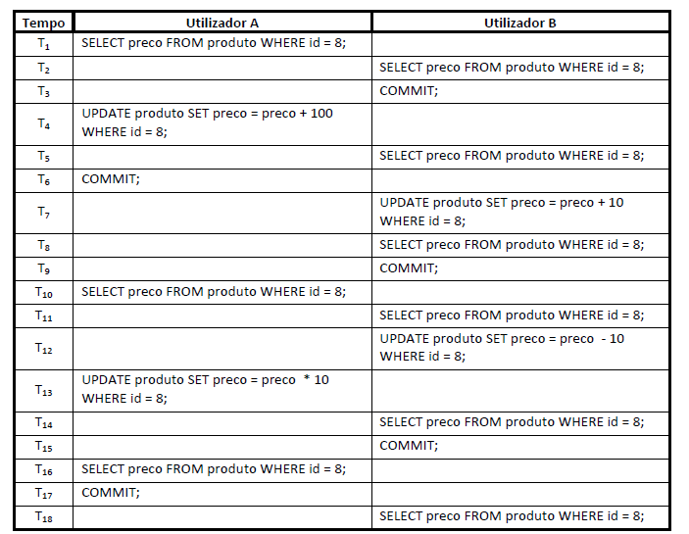

Sabendo que o resultado dos comandos executados nos momentos T1 e T2 é 1000, diga o resultado dos comandos executados nos momentos T5, T8, T10, T11, T13, T14 e T18 assumindo que:

1. **O sistema em questão usa um sistema de bloqueio a registos que obedece ao *protocolo de bloqueio de duas fases* e que tem como *locks*: *locks* partilhados (S) e *locks* exclusivos (X).**

|  |  |  |  |
| --- | --- | --- | --- |
|  | **S** | **X** | **---** |
| **S** | **Y** | **N** | **y** |
| **X** | **N** | **N** | **Y** |
| **---** | **y** | **y** | **Y** |

|  |  |  |
| --- | --- | --- |
|  | **T A** | **T B** |
| i1 | Pede S para id=8: concedido: Preço =1000 |  |
| i2 |  | Pede S para id=8: concedido: Preço=1000 |
| i3 |  | Commit , desbloqueia e grava; preço=1000 |
| i4 | Pede X para id=8, como o TB está em ‘–‘, após o commit, Xcom --- dá Y, é concedido, logo:Preco=1000+100=1100 |  |
| i5 |  | Pede S para id=8, como TA está em X, XcomS dá N, entaõ WAIT |
| i6 | Commit, grava o preço=1100 |  |
| I7 |  | Desbloqueia o WAIT e aceita o S para id=8 preco=1100 |
| I8 |  | Pede X para id=8 (o lock S é promovido a X), logo é aceite, concedida a alteração Preco=Preco+10=1100+10=1110 |
| I9 |  | Pede S para id=8, é a mesma transacao, mantem o lock x, Preco=1110 |
| I10 |  | Commit, liberta os locks, grava preco=1110 |
| i11 | Pede S para id=8, é concedido Preco=1110, é o valor que ficou gravado no commit |  |
| i12 |  | Pede S para id=8, é concedido, preco=1110 |
| i13 |  | Pede x para id=8, não é concedido, Wait, ATENCAO NÃO FICA A --- MAS SIM COM O LOCK QUE TINHA QUE É O s |
| i14 | Pede X para id=8, não é concedico, WAIT PORQUE DO OUTRO LADO TENHO s |  |
|  | Ficou em Deadlock | |

**b) O sistema em questão é um servidor Oracle e está a ser usado o nível de isolamento de transacções por defeito.**

O Oracle é mais permissivo mas só deixa ler valores já confirmados (commits)

|  |  |  |  |
| --- | --- | --- | --- |
|  | **S** | **X** | **---** |
| **S** | **Y** | **y** | **y** |
| **X** | **y** | **N** | **Y** |
| **---** | **y** | **y** | **Y** |

|  |  |  |
| --- | --- | --- |
|  | **T A** | **T B** |
| i1 | Pede S para id=8: concedido: Preço =1000 |  |
| i2 |  | Pede S para id=8: concedido: Preço=1000 |
| i3 |  | Commit , desbloqueia e grava; preço=1000 |
| i4 | Pede X para id=8, como o TB está em ‘–‘, após o commit, Xcom --- dá Y, é concedido, logo:Preco=1000+100=1100 |  |
| i5 |  | Pede S para id=8, como TA está em X, XcomS dá y,é concedido preco=1000 |
| i6 | Commit, grava o preço=1100 desbloqueia locks |  |
| i7 |  | Pede X para id=8 (posso passar de um S para um X), logo é aceite, concedida a alteração Preco=Preco+10=1100+10=1110 |
| i8 |  | Pede S para id=8, é concedido, o oracle deixa sempre ler, preco = ao que está gravado =1110 porque é da própria transacção) se fosse TA a fazer o select é que lhe mostrava o valor gravado pelo commit |
| i9 |  | Commit grava e desbloqueia tudo,  Preco = 1110 |
| i10 | Pede S para id=8, é concedido Preco=1110 |  |
| i11 |  | Pede S para id=8, Preco = ao que está gravado=1110 |
| i12 |  | Pede X para id=8, é concedido Preco=preco-10=1100 |
| i13 | Pede X para id=8, (XcomX é N), não é concedido*fica em* WAIT |  |
| i14 |  | Pede S para id=8, lÊ o valor que está gravado Preco=1100 foi da própria transacao, |
| i15 |  | Commit grava a alteração feita em i12  Preco=1100 |
| I16 | Desbloqueia o Wait de i13, preco=1100(gravado pelo commit de i15)*10=11000 |  |
| i17 | Pede S para id=8, é sempre concedido, lendo o valor gravado, é o que está em i15  Preco=11000 (é da própria transacao. Se fosse TB a pedir para ler é que lia 1100) |  |
|  | Commit, grava a alteração de i17, preco =11000 |  |
|  |  | Pede S para id=8, sempre concedido, mostra o valor gravado Prec=11000 |